Naravoslovje in tehnika: PREVERJANJE ZNANJA
STANDARDI ZNANJA
Učenec:
- ve, kaj je temperatura, in zna uporabiti različne termometre,
- zna razlikovati med temperaturo in toploto,
- ve, da se snovi (tla, voda, zrak) na soncu segrejejo, če vpijajo sončno svetlobo,
- zna razložiti vpliv Sonca na vreme,
- zna pojasniti spremembe letnih časov z gibanjem Zemlje okoli Sonca,
- ve, da so živa bitja prilagojena okolju, v katerem živijo,
- opiše spremembe, ki so povezane z gibanjem Zemlje okoli svoje osi (dan, noč, mrak, senca),
- zna utemeljiti spremembe, ki so povezane z gibanjem Zemlje,
- ve, da telesa vidimo, če svetloba prihaja od njih v naše oči,
- pozna vzroke za spreminjanje velikosti in lege sence.

- Odgovori na vprašanja.
Kako imenujemo del dneva, ko je zunaj temno? ___________________
Kako imenujemo del dneva, ko je zunaj svetlo? ___________________
Kako imenujemo del dneva, ko zunaj poteka prehod od temnega k svetlemu delu dneva ali obratno? ______________________________
Zakaj imamo različne dele dneva glede na osvetljenost? __________________________________________________________________
__________________________________________________________________

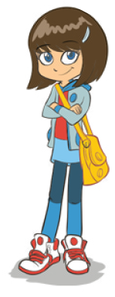
- Neža je od jutra do večera opazovala svojo senco.
Ugotovila je, da se velikost in lega sence spreminjata.

V prazna polja vpiši ustrezne pojme.

Izbiraj med besedami severu, jugu, vzhodu, zahodu,
najdaljša, najkrajša, daljša, krajša.

Zjutraj je Nežina senca __________________________
Pada proti ____________________________________
Opoldan je senca ______________________________
Po 12. uri se senca _____________________________
Pada proti ____________________________________

- Poveži, kar sodi skupaj.
toplota |  | oblika energije
temperatura |  | naprava
termometer |  | lastnost telesa

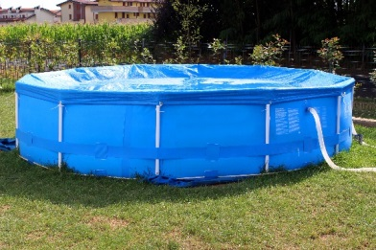
- Markov oče je pred poletjem postavil majhen bazen.
Vsako jutro in vsako popoldne
je meril temperaturo.

Odgovori.

Ali meniš, da je bila temperatura dopoldan višja, nižja ali enaka kot popoldan? ________________________________________________
Pojasni, zakaj. _______________________________________________________
___________________________________________________________________
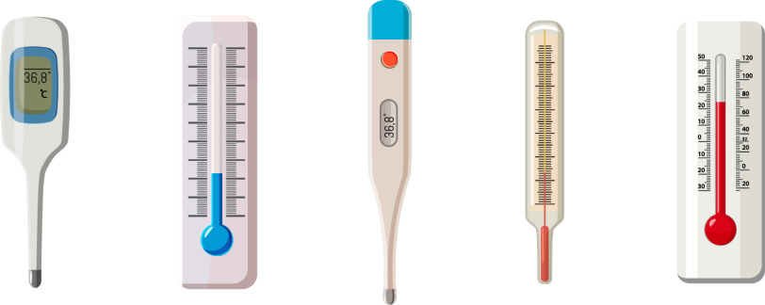
- Oglej si sliko in dopolni povedi.

Na sliki so različni _______________________________.
Z njimi merimo _________________________________.
Enota za merjenje je ______________________ali krajše ____________.

- Oglej si sliko in odgovori na vprašanji.
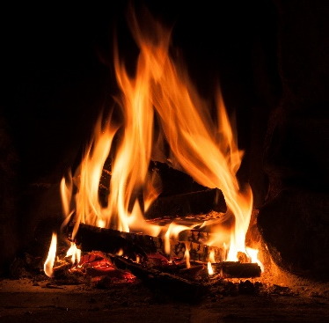
Kako imenujemo proces na sliki?
________________________________________
Kaj je potrebno, da do tega procesa pride?
________________________________________
________________________________________

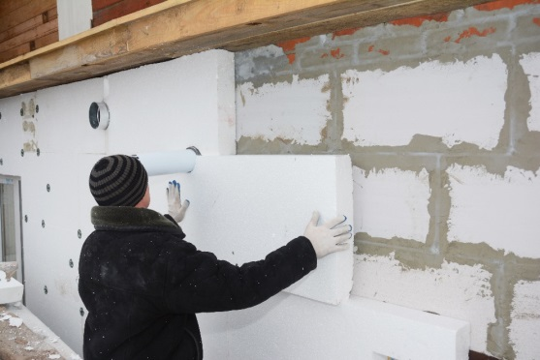
- Pri Koširjevih obnavljajo hišo.

Kaj počne mojster na sliki? ____________________________________
Kateri material uporablja? ____________________________________
Je ta material ustrezen? Utemelji. ______________________________
_________________________________________________________
Navedi dva razloga, zaradi katerih je ta gradbeni poseg koristen. ___________________________________________________________________
___________________________________________________________________

- Prečrtaj snovi, ki jih v primeru gorenja ne smeš gasiti z vodo.

les stiropor olje v ponvi bencin papir elektronska naprava

- Oglej si sliko in odgovori.

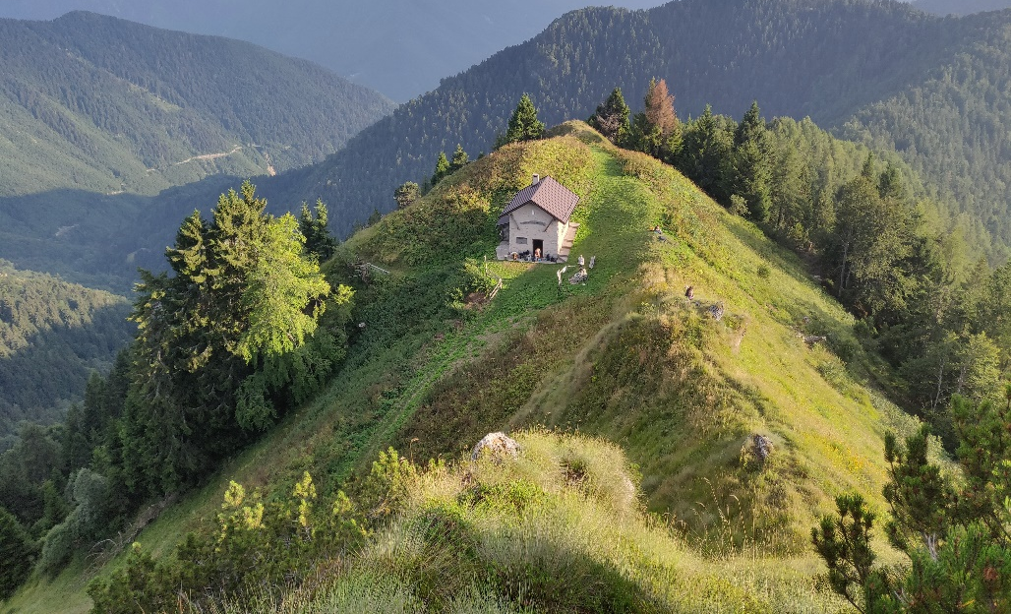
A
B

Je breg, označen z A, prisojen ali osojen? _______________
Bi raje živel na bregu A ali na bregu B? Pojasni. ___________________ ___________________________________________________________________

- Reši.

Kaj na vremenskih kartah prikazuje črka A? ______________________
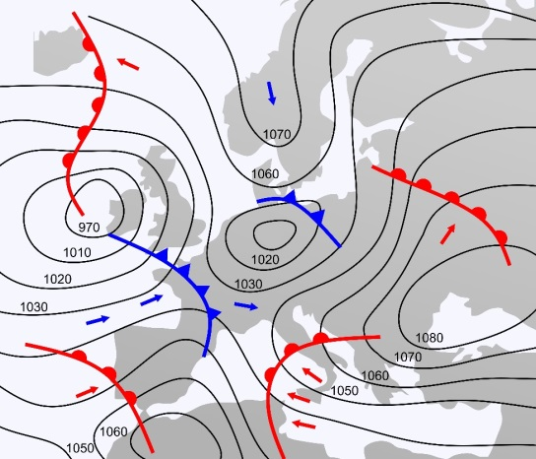
Kaj na vremenskih kartah prikazuje črka C? ______________________

Na nepopolno vremensko karto vpiši črki A in C.
Kakšno vreme imajo na območju, kjer je črka A?
__________________________________________

- Pojasni, kako se medved in ptič zaščitita pred temperaturnimi vplivi.





